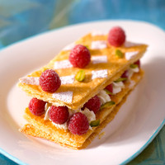**Mille-feuille aux framboises**

* Type de plat : Dessert
* Difficulté : Facile
* Coût de la recette : Abordable
* Temps de préparation : 15 min
* Temps de cuisson : 15 min

**Ingrédients pour 4 personnes**

• 2 barquettes de framboises (250 g)   
• 200 g de pâte feuilletée (fraîche ou surgelée)   
• 200 g de mascarpone   
• 15 cl de crème fluide   
• 30 g de pistaches décortiquées   
• 80 g de sucre glace

**Etapes de préparation**

1 Sur un plan de travail fariné, étalez la pâte pour obtenir un rectangle de 30 cm x 22 cm. Déposez-le sur une plaque à pâtisserie, piquez la surface à la fourchette. Réservez au frais.

2 Préchauffez le four th. 7 (210 °C). Enfournez 15 min pour obtenir une pâte dorée et croustillante. Laissez refroidir. Découpez 8 rectangles identiques.

3 Concassez les pistaches. Fouettez la crème fluide très froide en chantilly. Mélangez au fouet le mascarpone avec le sucre glace. Incorporez très délicatement la chantilly et les pistaches hachées.

4 Garnissez 4 rectangles de pâte avec la crème fouettée et des framboises, recouvrez des 4 rectangles restants. Décorez avec les framboises restantes et saupoudrez de sucre glace. Dégustez aussitôt.